Guía externa para la implementación de la Resolución No. 2024015321 de 2024. Gestión de informes de seguridad (PSUR-PBRER)

Grupo de Farmacovigilancia

I. Objetivo:
Brindar orientación a los actores convocados por la Resolución No. 2024015321 de 2024, titulares de registros sanitarios, laboratorios farmacéuticos y establecimientos fabricantes e importadores, acerca de la gestión de los informes periódicos de seguridad.
II. Alcance:
La presente guía aplica como carácter orientador en la cual se brindan lineamientos para la adecuada implementación de la Resolución No. 2024015321 de 2024.
III. Contexto Normativo Resolución No. 2024015321 de 2024
(…) ARTÍCULO 2. Definiciones: Para efectos de la presente resolución se adoptan las siguientes definiciones:
(…) Informe periódico de seguridad: Los informes periódicos de actualización de seguridad (PSUR) son documentos de farmacovigilancia poscomercialización destinados a proporcionar una evaluación del balance riesgo-beneficio de un medicamento. (…)
(…) ARTÍCULO 9. Informes de seguridad. Los titulares de registro sanitario deben contar con Informes Periódicos de Seguridad (PSUR-PBRER), dando cumplimiento a los lineamientos y requerimientos establecidos por el Invima para el análisis beneficio-riesgo de estos.
ARTÍCULO 10. Periodicidad de los informes de seguridad. Respecto a la frecuencia y presentación de los informes periódicos de seguridad, se deberá tener en cuenta lo siguiente:
Los informes periódicos de seguridad deben coincidir con la frecuencia de elaboración y fecha de cierre de datos establecida por las listas de FECHAS DE REFERENCIA DE LA UNIÓN EUROPEA (EURD) para cada principio activo.
a) El Invima se reserva el derecho de solicitar los informes periódicos de seguridad, tras lo cual se tendrá un plazo de cinco (5) días hábiles para su presentación a partir del requerimiento surtido por la entidad.
b) Los Informes Periódicos de Seguridad (PSUR-PBRER) no deben ser enviados al Invima, pero deben estar a disposición permanente del instituto, en caso de que el Invima así lo requiera durante las actividades de inspección, vigilancia y control.
c) El resumen ejecutivo del PSUR-PBRER debe ser presentado en idioma español, cuando el PSUR-PBRER sea solicitado por Invima. (…)
IV. Procedimiento para el desarrollo de la guía
1. Elaboración del Informe de seguridad PSUR-PBRER:
Para la elaboración del PSUR-PBRER de los productos con Registro Sanitario que se comercialicen en Colombia, tenga en cuenta la GUIA DE FARMACOVIGILANCIA PARA LA ELABORACION DE INFORMES PERIÓDICOS DE SEGURIDAD – PSUR. Código: IVC-VIG-GU003 Versión: 02 y disponible en nuestro micrositio: Formatos y Guías - Programa Nacional de Farmacovigilancia, de la página web del Instituto.
Nota: Para un producto que tenga varias concentraciones, se elaborará un solo PSURPBRER.
2. Principios activos que están en la lista EURD:
La Unión Europea ha desarrollado una lista de fechas de referencia denominada «Lista de fechas de referencia de la UE (EURD por sus siglas en inglés). Esta lista se ha elaborado para facilitar la armonización de las fechas de corte de datos (DLP por sus siglas en inglés) y la frecuencia de presentación de los PSUR-PBRER (PSUR Submission Frequency), para medicamentos que contienen el mismo principio activo o la misma combinación de principios activos, sujetos a diferentes autorizaciones de comercialización o registros sanitarios.
Tomando la información de las primeras columnas de la lista EURD (Active substances and combinations of active substances, , PSUR Submission Frequency y DLP), para el caso de los principios activos que se encuentran en esa lista, la fecha de partida del primer PSURPBRER elaborado con los nuevos lineamientos de la resolución se tomará como la fecha de elaboración del PSUR-PBRER. Una vez ya se tenga el primer PSUR-PBRER elaborado, el siguiente se realizará teniendo en cuenta la frecuencia de la lista.

Por ejemplo, teniendo en cuenta los siguientes datos registrados en la lista EURD para la fila 255 de la lista, correspondiente a la combinación de las sustancias activas ácido ascórbico / acetaminofén / fenilefrina clorhidrato se establecerá la fecha de elaboración del PSUR-PBRER:
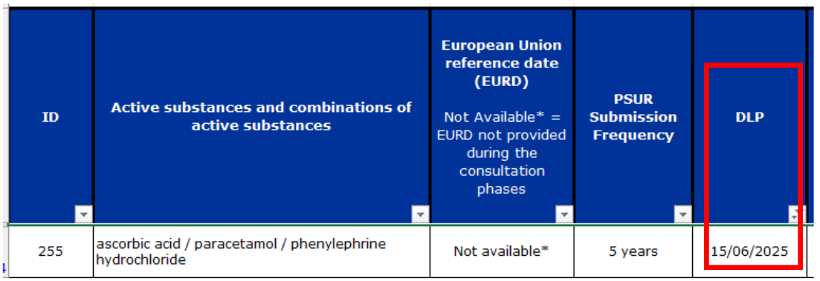
Fig.1: Pantallazo de lista EURD, disponible en: https://www.ema.europa.eu/en/documents/other/introductory-cover-note-list-european-unionreference-dates-and-frequency-submission-periodic-safety-update-reports_en.pdf Fecha consulta: 2024/10/03

El primer PSUR-PBRER se elaboraría para el 15 de junio del 2025, teniendo en cuenta la columna correspondiente al DLP, y a partir de ese primer PSUR-PBRER, se acoge la frecuencia de sometimiento cada 5 años, es decir, el segundo PSUR-PBRER se elaboraría para el 15 de junio de 2030.
Nota: A partir del 1° de marzo de 2025, entra en vigencia los lineamientos establecidos en la Resolución 2024015321 del 08 de abril de 2024, por lo tanto, esta resolución no es retroactiva.
3. Principios activos que no están en la lista EURD:
a. En un acercamiento con la agencia regulatoria Invima, el Titular de Registro Sanitario propondrá una frecuencia de elaboración del PSUR-PBRER.
b. El acercamiento podrá realizarse mediante cita de atención al ciudadano o consulta por correspondencia.
4. Presentación del informe Periódico de seguridad PSUR-PBRER al Invima:
Teniendo en cuenta la responsabilidad de cada titular de monitorizar sus productos, para dar cumplimiento a lo solicitado en el artículo 10 de la resolución No. 2024015321 de 2024 se realizan las siguientes precisiones:
a. El Invima solicitará el PSUR-PBRER vía correo electrónico, de requerirse durante las actividades de Inspección, Vigilancia y Control, y debe estar el último PSUR-PBRER vigente (de acuerdo con lista EURD), disponible en el caso de solicitarlo durante visita de seguimiento al Programa de Farmacovigilancia.
b. La notificación del informe se realizará por medio de la Oficina Virtual de Invima (Correspondencia para que mediante el radicado sea trazable la notificación.)
c. No es obligatorio el contenido del informe periódico de seguridad en idioma español, teniendo en cuenta que la Resolución 2024015321 de 2024 no lo determina como tal.
d. El resumen ejecutivo del PSUR-PBRER debe ser presentado en idioma español, cuando el PSUR-PBRER sea solicitado por Invima, tal y como se describe en el Artículo 10 de la Resolución 2024015321 de 2024.
Nota: Solo en el caso de que la Oficina virtual no se encuentre disponible (confirmado por nota de prensa en el sitio web o redes sociales del Instituto) se realizará la notificación al correo electrónico inf.seguridad.psur@invima.gov.co

